**Слесарь по ремонту автомобилей**

Вид трудовой деятельности:

Техническое обслуживание и ремонт автомобилей

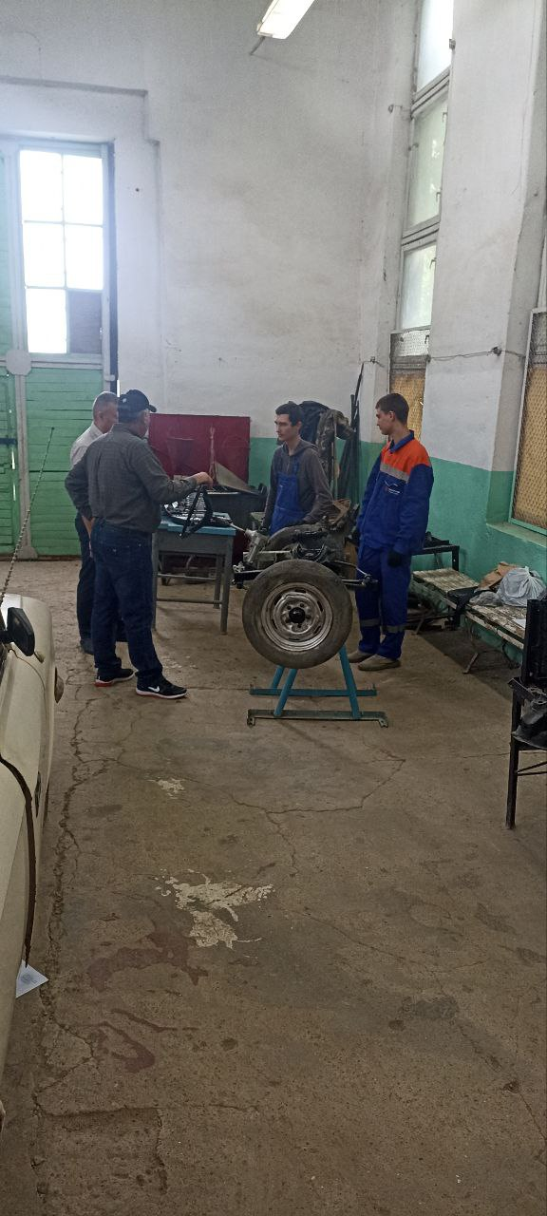Квалификационный уровень: второй, третий, четвертый, пятый, шестой

Обобщенное описание выполняемой трудовой деятельности:

- Разборка, дефектация, ремонт, сборка и оформление результатов технического обслуживания и ремонта автомобилей

Возможные места работы:

- Специализированные предприятия по техническому обслуживанию и ремонту автомобилей

Условия труда - рабочие места должны быть оснащены соответствующим технологическим оборудованием, инструментом, средствами технологического оснащения, обеспечивающими безопасные и рациональные условия труда

**Требования к профессиональному образованию и обучению работника**:

- среднее или начальное профессиональное образование

- профессиональная подготовка

- специальная подготовка для сдачи на квалификационный уровень

Минимальные сроки подготовки: непосредственный допуск по 2 уровню требует подготовки в объеме суммы количества часов для 1 и 2 уровней (при рабочей неделе в 40 часов)

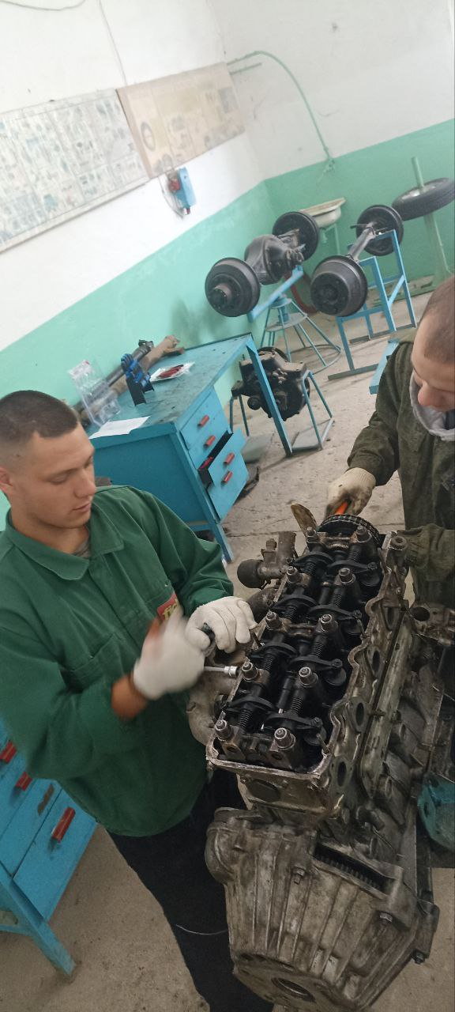 Требования к практическому опыту работы

1. без требования к стажу:

- рабочий 2 разряда;

- выпускник учреждения профессионального образования при условии сдачи в организации профессионально-квалификационного экзамена на подтверждение (повышение) квалификационного разряда (3 - 4 разряд)

2. требования к стажу:

- не менее одного года работы для 3-4 разрядов - не менее 2-х лет работы для 5 и 6разряда

Особые условия допуска к работе:

- не моложе 18 лет,

- медицинские ограничения согласно Приказа от 12 апреля 2011 г. № 302н «Об утверждении Перечней вредных и (или) опасных производственных факторов и работ, при выполнении которых проводятся обязательные предварительные и периодические медицинские осмотры (обследования) и порядка проведения обязательных предварительных и периодических медицинских осмотров (обследований) работников, занятых на тяжелых работах и на работах с вредными и (или) опасными условиями труда»